Proyecto “VENGAN Y VEAN”
Oración preparatoria. Canto Vengan y Vean. (Cada una/o lo tienen, si no es así lo pueden ver el al Web http://stjvenganyveancolombia.jimdo.com/Invitar a las/los participantes a silenciarse exterior e interiormente, mediante algún ejercicio de relajación.

Ven Espíritu Santo y aumenta nuestra fe para experimentar la fuerza de Jesús en el centro mismo de nuestra debilidad. Enséñanos a alimentar nuestra vida, no de tradiciones humanas ni palabras vacías, sino del conocimiento interno de su Persona. Que nos dejemos guiar siempre por su Espíritu audaz y creador, no por nuestro instinto de seguridad. Ven Espíritu Santo y defiéndenos del riesgo de olvidar a Jesús. Atrapados por nuestros miedos e incertidumbres, no somos capaces de escuchar su voz ni sentir su aliento, si perdemos el contacto con él, seguirá creciendo en nosotros el nerviosismo y la inseguridad.

El evangelista San Juan nos habla de un extraño encuentro de Jesús con un importante fariseo, llamado Nicodemo. Según el relato, es Nicodemo quien toma la iniciativa y va a donde Jesús «de noche». Intuye que Jesús es «un hombre venido de Dios», pero se mueve entre tinieblas. Jesús lo irá conduciendo hacia la luz.

Nicodemo representa en el relato a todo aquel que busca sinceramente encontrarse con Jesús. Por eso, en cierto momento, Nicodemo desaparece de escena y Jesús prosigue su discurso para terminar con una invitación general a no vivir en tinieblas, sino a buscar la luz. El hombre busca a Dios, necesita de su salvación, de su perdón, anhela su Palabra, lo necesita para amarlo y para ser amado por Él.
Dios te AMA y te llama a sosas grandes
Cartel con el nombre de cada participante
Dios te ama y te llama
a cosas grandes
( o una imagen de Jesús) un titulo

Se tapa con papel de igual tamaño enumerado de acuerdo al
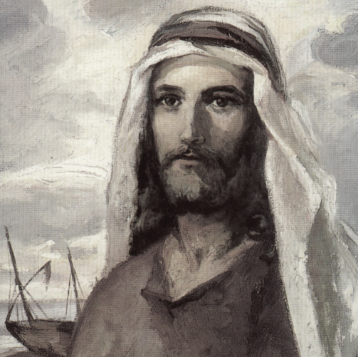
número de preguntas, como un rompecabezas
Al responder una pregunta se quita el trozo que tiene el
Número de pregunta. En ambiente de oración.

1. ¿Quién es Dios para mí?
3

2
111

2. ¿Cuándo he buscado a Dios?

3. ¿Cómo he buscado a Dios?
4
4. ¿Cuándo Dios se ha comunicado en mi vida?
5
5. ¿Cuándo Dios ha sido mi salvación?

Contemplar el cartel e invitarles a compartir.
Es Dios quien busca a cada persona con toda la riqueza de su Palabra. Dios viene al encuentro de y responde.

Aquí se ubica en el centro la Palabra de Dios acompañada con una vela encendida.
Lectura: Evangelio de Juan 1, 16-18 “De su plenitud, todos nosotros hemos participado y hemos recibido gracia sobre gracia porque la Ley fue dada por medio de Moisés, pero la gracia y la verdad nos han llegado por Jesucristo.”
¡Todo por Jesús!

